PREGLED KAPITALNIH INVESTICIJSKIH PROJEKATA U
GOSPODARSTVO GRADA IVANCA

Poslovna zona Ivanec istok-zona malog gospodarstva

Industrijska zona

Ivanec, 10. travnja 2012.

Iskaznica projekta POSLOVNA ZONA IVANEC ISTOK 2012

1.Naziv projekta: formiranje i izgradnja Poslovne zone Ivanec istok-zona malog poduzetništva
2.Dinamika realizacije: 2002-2014-kroz pet faza otkupa i prodaje parcela
- u 2012. - proširenje zone za 33.000 m2-faza V
3.Lokacija: zona se nalazi uz frekventne prometne pravce-Zagreb –Varaždin-Budimpešta
i Zagreb-Krapina-Maribor-Graz,
u blizini autoputa Krapina-Zagreb, u blizini želježničke pruge Ivanec-Varaždin
-udaljenost 28 km do međunarodnog prijelaza Macelj, 60 km od prijelaza Gori
-carinska ispostava i špedicije unutar jednog kilometra
4.Površina: trenutno 198.000 kvadrata , maksimum -231.000 m2, sukladno urbanističkom planu
5.Namjena: građevine mogu biti poslovne i proizvodne( obrti, zanatske radionice, uredski prostori, skladišta)
6.Djelatnosti u zoni-metaloprerađivačke, drvoprerađivačke , soboslikarska, vulkanizerska i automehaničarska, prerađivačka, građevinska, trgovina boja i lakova
7.Ciljevi - razvoj poduzetničke infrastrukture,
poticanje poduzetništva, rasta i razvoja malih privatnih tvrtki,
proširenje Zone u skladu s potrebama poduzetništva,
privlačenje novih tvrtki iz Hrvatske i inozemstva,
stvaranje uvjeta za premještaj dijela djelatnosti iz gradskog središta,
povećanje broja poduzetnika,
povećanje broja zaposlenih.

8.Investitori: 30
9.Izgrađene parcele(poslovni objekti): 6
10.Parcele u izgradnji:8
11.Parcele za prodaju: 7 parcela u privatnom vlasništvu
12.Prednosti: povlastice i olakšice za investitore kod kupnje, izgradnje i poslovanja –
Oslobođenje od plaćanja
- obveze plaćanja komunalnog doprinosa/komunalni doprinos
- obveze plaćanja naknade za priključenje na komunalnu infrastrukturu za opskrbu pitkom vodom i odvodnju otpadnih i oborinskih voda i naknade za priključenje na komunalnu infrastrukturu za opskrbu plinom,
- obveze plaćanja komunalne naknade u razdoblju od 5 godina od aktiviranja Zone malog poduzetništva,
- obveze plaćanja poreza na tvrtku, poreza na korištenje javnih površina i poreza na potrošnju u razdoblju od 5 godina od aktiviranja Zone malog poduzetništva,
- obveze plaćanja prenamjene zemljišta prilikom ishođenja građevinske dozvole.

Ukupna cijena od 10 EUR-a/m² zemljišta koja se sastoji od troškova komunalnog opremanja i cijene zemljišta, smanjivati će se za dodatnih 10%, za 5 novozaposlenih radnika, do maksimalno 7 EUR-a/ m² ukupne cijene.
13.Cijena komunalno opremljenog zemljišta: 10 eura
14.Planovi-povećanje zaposlenosti- do 500 zaposlenih ( kod popune svih kapaciteta )
15. Nositelj projekta : Grad Ivanec, Poslovna zona Ivanec d.o.o.
16.Pregled ulaganja u razdoblju 2002-12/2011
INVESTITOR | 2002-2009 | 2010 | 2011 | Ukupno2002-2011
MINISTARSTV0 GOSPODARSTVA RADA I PODUZETNIŠTVA | 1.800.000 ,00 kn | 500.000, kn | 500.000,00 | 2.800.000,00  16%
OSTALE INSTITUCIJE | 1.460.000,00 kn | 0 | 0 | 1.460.000,00  8,1%
GRAD IVANEC I POSLOVNA ZONA D.O.O. | 10.847.873,00 kn | 1.442.149,00 | 872.207 | 13.162.229,00  76%
UKUPNO | 14.107.873,00 kn | 1.942.149.00 | 1.372.207 | 17.422.229,00  100%

17.Planirani komunalni projekti u 2012-kandidirani projekti za natječaj 2012
-zacjevljenje kanala-cca 500.000 kn
-izgradnja kolektora za oborinske vode-cca 900.000 kn
-javna rasvjeta na dionici V-cca 200.000 kn
-izgradnja trafostanice- cca 1.500.000 kn(nije realizirano u 2011)
-izgradnja prometnice dionica V-cca 500.000 kn
18.Planirane investicije poduzetnika u zoni-realizacija i početak poslovanja u 2012

Naziv investitora | BEZAK MTP D.O.O. | PILANA IVAN BANFIĆ | HEW IVANEC D.O.O.
1.veličina poduzetnika | srednji | mali | srednji
2.faza investicije | U fazi dobivanja uporabne dozvole | Pri kraju izgradnje | Dobivena građevinska dozvola
3.veličina investicije | 1,3 mi. Eura < | 500.000 Eura < | 1,5 ml. Eura <
4.očekivani prihod | Cca 30.000.000,00 | Cca 2.500.000,00 | Cca 25.000.000,00 kn
5.očekivano novozapošljavanje | 25-40 | 5-10 | Preseljenje postojećih 95 radnika  -novozapošljavanje 10-20%

Napomena:
-podaci o ulaganju-izraženi iznosi su bez pdv-a,projekcija

19..WEB adresa-www.poslovna-zona-ivanec.hr
20.Odgovorna osoba: Lana Labaš mr.sc.oec, direktor
21. Kontakt: T:042/492-870, mail:lana.labas@ivanec.hr
22.Slike i karte

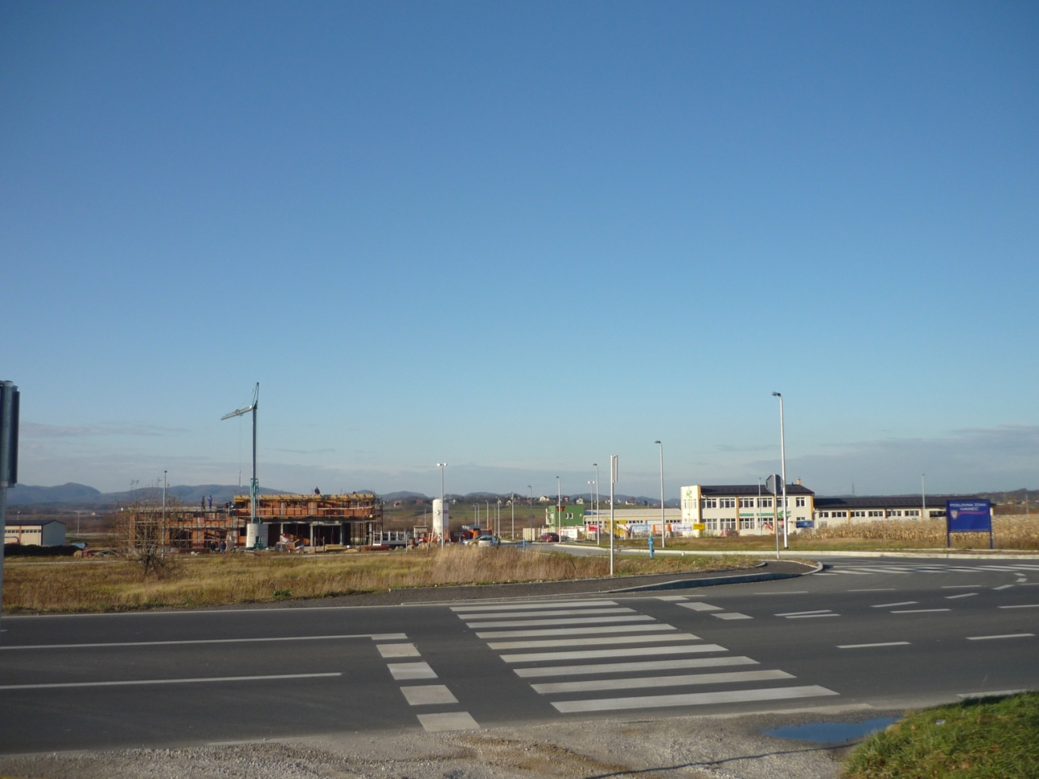

Karta sa planiranim proširenjem –faza V izgradnje

I N D U S T R I J S K A Z O N A I V A N E C
Iskaznica projekta Industrijska zona Ivanec

1.Naziv projekta: formiranje i izgradnja Industrijske zone
2.Lokacija: zona se nalazi uz frekventne prometne pravce-Zagreb –Varaždin-Budimpešta i Zagreb-Krapina-
Maribor-Graz, u blizini autoputa Krapina-Zagreb, u blizini želježničke pruge
-udaljenost 28 km do međunarodnog prijelaza Macelj, 60 km od prijelaza Gori
-carinska ispostava i špedicije unutar jednog kilometra
3.Površina: 300.000 kvadrata , sukladno urbanističkom planu Grada Ivanca
4.Prva faza otkupa- do 150.000 kvadrata
-2011-realiziran otkup 42.000 kvadrata-sukladno Planu razvoja zone
5.Namjena: pogodno za industrijska postrojenja , velike radionice i ostalu nezagađujuću industriju
6.Ciljevi - povećati broj radnih mjesta u industrijskom sektoru
- privući domaće i strane ulagače
- povećanje prepoznatljivosti ivanečkog kraja kao ulagačkog odredišta

7.Planirani broj tvrtki: do 20
8.Sadašnji broj tvrtki: 2
9.Dinamika realizacije: sukladno Planu razvoja 2010-2015 u tri faze
10.Cijena komunalno opremljenog zemljišta: otkupna cijena zemljišta uvećana za cijenu komunalnog opremanja
Otkupna cijena :15 kn/m2
11.Prednosti: povlastice i olakšice za investitore kod kupnje, izgradnje i poslovanja
12.Povlastice i olakšice za investitore
-usluga otkupa zemljišta uz sređivanje pravno-imovinskih odnosa za poznatog investitora
-komunalno opremljeno zemljište
-obročno plaćanje ugovorene cijene zemljišta i komunalnog opremanja
-obročno plaćanje komunalnog doprinosa
-oslobođenje plaćanja troškova prenamjene zemljišta
-oslobođenje plaćanja poreza na tvrtku u prvoj godini poslovanja
-subvencija od 2 -3 % kamata na poduzetničke kredite
-porezne i carinske olakšice za ulaganja u izgradnju i kupnju opreme koje predviđa Zakon o poticanju ulaganja
-stručna pomoć i suradnja u razvoju i realizaciji investicije
-pomoć investitorima u povezivanju s lokalnim i regionalnim institucijama , poslovnim savjetnicima i komunalnim i infrastrukturnim tvrtkama
-organizacija edukacije poduzetnika kroz stručne seminare
-članstvo u Poslovnom klubu Ivanec
-KONKURENTNA CIJENA ZEMLJIŠTA
13.U komunalno opremljeno zemljište ulazi:

- isplaniran teren i uređen okoliš
-uređenu oborinsku odvodnja i mrežu kanalizacije
-uređene vodovodne instalacije na parcelu-priključni cjevovodi, hidrantska
instalacija
-uređene priključne vodove za struju do parcela
-instalaciju plinskih priključaka,
-uređene DTK i telefonske priključne instalacije.
-isplanirane, asfaltirane prometnice i nogostupi, te uređene zelene površine
-javnu rasvjeta

14. Dokumentacija
-potvrđen Urbanistički plan koji definira prostorno Industrijsku zonu kao zonu građenja
-izrada fisibility studije-podloga za formiranje prodajne cijene

15. Sredstva uložena u formiranje zone

INVESTITOR | GODINA | NAMJENA | IZNOS
POSLOVNA ZONA IVANEC D.O.O. | 2011 | Otkup zemljišta | 682.000,00 kn

Plan razvoja industrijske zone 2010-2012
sažetak

Grad Ivanec I Poslovna zona Ivanec d.o.o. su započeli u 2009. godini aktivnosti na razvoju Industrijske zone u svrhu ostvarenja dugoročnih ciljeva gospodarskog razvoja grada.
Osnovni cilj formiranja Industrijske zone , je da se uz Poslovnu zonu Ivanec istok u kojoj je locirano malo i srednje poduzetništvo , potakne razvoj industrijske proizvodnje te da se uz postizanje multiplikativnih efekata od kojih je najvažniji povećanje zaposlenosti , stvori poduzetnička klima koja će privući nove tvrtke iz Hrvatske i inozemstva.
Koncept razvoja Industrijske zone Ivanec uklapa se u planove razvoja gospodarstva Varaždinske županije.

Djelatnosti u Industrijskoj zoni
Nekretnine koje čine sastavni dio obuhvata Industrijske zone Ivanec , gospodarske su namjene i to pretežito
-poslovne-pogodne za smještaj uslužnih servisa, skladišta i ugostiteljskih sadržaja, ureda i sl.
-proizvodne-pogodne za smještaj nezagađujuće industrije, većih zanatskih radionica i drugih pratećih djelatnosti, sukladno Urbanističkom planu uređenja Grada Ivanca

Ciljevi razvoja industrijske zone za razdoblje 2010. do 2015. godine:

- povećati broj novootvorenih radnih mjesta u industrijskom sektoru

- privući minimalno 1 stranog ulagača

- povećanje prepoznatljivosti ivanečkog kraja kao ulagačkog odredišta

-razvoj novih potpornih usluga za poduzetništvo

Prednosti i mogućnosti za investitore

1) Postojeća uspješna domaća i strana ulaganja u Varaždinskoj županiji
2) Povezivanje malih lokalnih poduzetnika s
velikim (stranim) ulagačima
3) Uspješna velika poduzeća (drvna,obućarska,mesna, graditeljstvo, prerada metala)
4) Razvijeno poduzetništvo s dugogodišnjom
tradicijom i kontinuiranim rastom
5) Razvijena industrija iz tradicionalnih djelatnosti prepoznatljivih za ovaj kraj.
6)Raspoloživa radna snaga za radno-intenzivne djelatnosti
7) Postojanje srednjoškolskog centra koji obrazuje potrebne kadrove, te dugoročno može uskladiti program s konkretnim potrebama
8) Financiranje iz EU fondova
9) BENEFITI i OLAKŠICE ZA INVESTITORE

Izgradnja komunalne infrastrukture financirati će se dijelom iz sredstava Poslovne zone d.o.o., dijelom iz sredstava prihodovanih temeljem sklopljenih ugovora o komunalnom opremanju, prema kojima investitori kroz cijenu komunalno opremljenog zemljišta sudjeluju u komunalnom opremanju zone, te jednim dijelom kapitalnim donacijama resornih Ministarstava i Fondova, te sredstvima Grada Ivanca sukladno proračunskim mogućnostima.

Karta sa ucrtanom planiranom parcelacijom Industrijske zone i prikazom geostrateškog i prometnog položaja

Izvješće o poslovanju Poslovne zone Ivanec d.o.o.
2011. godina i plan aktivnosti 2012-sažetak

Poslovnoj zoni Ivanec d.o.o. je 2011. godina treća puna godina poslovanja.

1.Analiza stanja
Na skupštini društva usvojen plan rada u za 2011. godinu sa definiranim projektima ,financijskim ulaganjima po projektu, te poslovnim aktivnostima kroz kalendarsku godinu.
U 2011. Poslovna zona Ivanec d.o.o. kontinuirano je upravljala i financirala izgradnju komunalne infrastrukture zone. Sve parcele koje su bile u vlasništvu Grada u Poslovnoj zoni su prodane investitorima. Obzirom da je cilj da kompletna zona poprimi urbano-gospodarski izgled i ispuni svoju namjenu, Poslovna zona je tijekom 2011 u dva navrata pozvala vlasnike preostalih privatnih parcela da se naknadno uključe u program komunalnog opremanja, odnosno da dostave podatke o parcelama kako bismo oformili bazu podataka te na taj način olakšali i posredovali u kontaktu sa potencijalnim investitorima. Baza je oformljena i zona je aktivno posredovala u povezivanju zainteresiranih za kupoprodaju.
Postavljeni temelji kroz izmjene Prostornog plana Grada Ivanca za proširenje zone u 2012. godini.
U zoni je izgrađeno ili je u postupku izgradnje-14 parcela( 43 % od ukupnog broja parcela). Aktivno posluje 6 poduzetnika i zapošljava 40-tak radnika. Taj broj zaposlenika je u realnom srazmjeru sa veličinom firma , obzirom da se radi o obrtima i manjim obiteljskim tvrtkama.
Kroz izmjene i dopune razvojnog Programa zone, u cilju oživljavanja i poticanja gradnje izmijenjeni/skraćeni ugovorni rokovi obvezne izgradnje-lipanj 2013 godine. Ukoliko investitori to ne ispoštuju gube povlastice i olakšice.
2.PLANIRANO /REALIZIRANO za 2011
2.1. U Poslovnoj zoni
1.dovršetak izgradnje i asfaltiranja, javne rasvjete III i IV faze- 80% radova završeno, 20% završnih radova zbog dolaska nepovoljnih vremenskih prilika prolongirano za proljeće 2012.
2.izgradnja dTK i KDS mreže za III i IV fazu- javnim pozivom izabran vanjski investitor( zbog duge rentabilnosti ulaganja tvrtka se odlučila da ne ulaže vlastita sredstva)-veličina ulaganja cca 300.000 kn-završeno
2.2.U Industrijskoj zoni
Tijekom godine otkupljeno cca 43.000 kvadrata zemljišta ( cca 650.000 kuna), što predstavlja ostvaren razvojni plan za I fazu otkupa od privatnih vlasnika.
Time je stvorena baza za parcelaciju i formiranje čestica za prodaju investitorima ( min. planirana površina čestice 10.000m2).
Urbanističkim planom potvrđena građevinska namjena zemljišta, osiguran kvalitetan prilaz i prometna povezanost sa državnom cestom Ivanec-Varaždin, te budućom brzom cestom, čime je prostor dobio na atraktivnosti. Napravljena kalkulacija prodajne cijene.
Naručena izrada građevinske dokumentacije i troškovnika kao podloga za početak pripremih aktivnosti komunalnog opremanja.
Kroz čitavu godinu trajala aktivna promidžba novog projekta kroz ciljane prezentacije( na gospodarskom forumu ,u županiji, prisustvovanjem na međunarodnom sajmu nekretnina u Beču), te kroz medije i poslovne sastanke u relevantnim institucijama( strane gospodarske komore i HGK) s kojima je postignut dogovor o aktivnom traženju inozemnih investitora preko njihovih kanala , web stranica i glasila.

3. IZVORI FINANCIRANJA I ULAGANJA
Sredstva za poslovanje i izgradnju su osigurana kroz dugoročni kredit Vaba d.d. banke, namjenski se troše ,kroz plaćanje na račune dobavljača. Kredit je dugoročni na 11 godina, iznos 10.000.000,00 kn, kamata 7,5%.Korištenje sukcesivno, uz moratorij godinu dana.
2011 godine kredit stavljen u otplatu.
Ukupna investicija u izgradnju infrastrukture 1-12/2011.- cca 750.000,00 kn (sa PDV-om) kreditnih sredstava( po ispostavljenim situacijama i fakturama u 2011).
Ukupna investicija u otkup zemljišta za potrebe formiranja industrijske zone-otkup zemljišta +troškovi poreza +javnobilježnički troškovi 1-12/2011-682.000,00 kn
U 2011. MINGORP temeljem natječaja za izgradnju poduzetničkih zona zoni dodijelio 500.000 kn bespovratnih sredstava ( 1/6 od prijavljenih planiranih investicija= cca 3.000.000,00 kn) . Sredstva utrošena namjenski i pravdana sukladno odredbama natječaja u prosincu 2011.
4. OSTALO
U sklopu usluga koje nudi Poslovna zona d.o.o. je i kontinuirani kontakt i briga oko investitora, te posebno stručna pomoć i suradnja sa investitorima u razvoju i realizaciji investicije, te pomoć investitorima u povezivanju s lokalnim i regionalnim institucijama i poslovnim savjetnicima .
U tom cilju u lipnju Poslovna zona bila nositelj i inicijator funkcioniranja Poslovnog kluba sukladno planu aktivnosti za 2011 godinu.
Marketinške promidžba Poslovne zone odvija se kontinuirano kroz
- web stranicu zone koju koristi i
-web stranicu Poslovnog kluba
-predstavljanje zone u lokalnim i regionalnim medijima(radio, televizija, novine),
-kontakte sa institucijama iz gospodarskog okružja, sponzorstva lokalnih događanja i udruga,
-prisustvovanje stručnim skupovima, seminarima i okruglim stolovima i specijaliziranim sajmovima
-prisustvu na SAJMU POSLOVA u Varaždinu , gdje je preko promo materijala za investitore u zoni napravljena promidžba i iskazana potreba prema traženom profilu budućih zaposlenika-cilj je bio da Poslovna zona za investitore u zoni koji traže ili će tražiti određeni profil zaposlenika objedini sve informacije i preko info-letka i brošure ih dostavi onima koji traže posao
-te posebno kroz organizaciju trećeg po redu
GOSPODARSKOG SAJMA na kojem je bilo 50-tak izlagača iz 5 županija, koji je time nadrastao lokalnu sredinu . Forumski dio je bio panel za predstavljanje mogućnosti gospodarske suradnje sa Bosnom i Hercegovinom, čiji su ministri gospodarstva i kulture bili gosti-prezenteri. Izuzetno dobar odaziv među izlagačima , gostima i posjetiteljima.
Pod sponzorstvom Varaždinske županije, obzirom da je to jedini gospodarski sajam u našoj županiji.
Sajam je iskorišten i za prezentaciju projekta Industrijske zone i Poslovnog kluba.

5.PLANIRANO U 2012.
1.završetak komunalnog opremanja III i IV faze –svibanj 2012
2.proširenje Poslovne zone za cca 33.000 .kvadrata- V faza izgradnje –veljača
3.početak komunalnog opremanja V faze-zacjevljenje kanala-investitor Hrvatske vode-ožujak/lipanj
-izgradnja kolektora/kanalizacije-investitor Ivkom d.o.o.-ožujak/rujan
-makadamska izgradnja prometnice-investitor Poslovna zona-
Ivanec d.o.o.-rujan/studeni
4.oživljavanje poduzetničke aktivnosti u zoni- najavljena 2 velika projekta u izgradnji( tvrtka HEW sa cca 80-tak zaposlenih, te tvrtka Domaće mlijeko)-ožujak/rujan
5.aktivnosti za stvaranje preduvjeta za komunalno opremanje Industrijske zone-makadamska izgradnja prometnice-rujan/studeni



